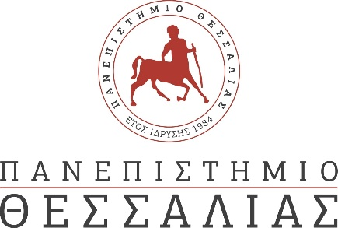

**ΔΕΛΤΙΟ ΤΥΠΟΥ**

«Επίσκεψη από Κινέζικο πανεπιστήμιο στο Π.Θ και στο ΠΤΕΑ»

Την Τετάρτη, 5/6/2024  πραγματοποιήθηκε εκπαιδευτική επίσκεψη  από αντιπροσωπεία καθηγητών  και Ακαδημαϊκού προσωπικού του   NANJING  NORMAL Department of Special Education  από την Κίνα, στο  Πανεπιστήμιο Θεσσαλίας και ειδικότερα στο Παιδαγωγικό Τμήμα Ειδικής Αγωγής του Πανεπιστημίου Θεσσαλίας. Το ακαδημαϊκό προσωπικό της κινέζικης αντιπροσωπείας, υποδέχθηκαν  η κ. Καφένια Μπότσογλου, Καθηγήτρια και Πρόεδρος του Παιδαγωγικού Τμήματος ειδικής Αγωγής, η κ. Γεωργία Ανδρέου, Καθηγήτρια, και μέλος του Συμβουλίου Διοίκησης του Πανεπιστημίου Θεσσαλίας, ο κ. Ηλίας Αβραμίδης, Αν. Καθηγητής  & Αν. Πρόεδρος του ΠΤΕΑ , ο κ. Βασίλης Αργυρόπουλος, Αν. Καθηγητής, ο κ. Μιχάλης Καλογιαννάκης Αν. Καθηγητής, η κ. Νικολαραΐζη Μάγδα Αν. Καθηγήτρια και η κ. Δέσποινα Παπούδη, Επίκουρος Καθηγήτρια του ΠΤΕΑ.  Εκ μέρους των Πρυτανικών Αρχών, παραβρέθηκε ο Καθηγητής Σπύρος Καραμάνος, Αντιπρύτανης Διεθνών Σχέσεων, Εξωστρέφειας και Δια Βίου Εκπαίδευσης.

Σε ένα ιδιαίτερα  φιλικό κλίμα, συζητήθηκαν θέματα για την Ειδική Αγωγή στην Ελλάδα και στην Κίνα, ενώ διερευνήθηκαν οι προοπτικές συνεργασίας των δύο τμημάτων σε θέματα έρευνας και ανταλλαγής καλών πρακτικών, καθώς η προοπτική  κινητικότητας του Ακαδημαϊκού προσωπικού και των φοιτητών  ανάμεσα στα δύο πανεπιστήμια.